מבחן – גרסה 1

המבחן כולל 20 שאלות.
כל תשובה נכונה מזכה ב-5 נקודות.
לרשותך שעתיים.

בהצלחה!

1. הנך מועסק במפעל ישראלי שמייצר חלפים לרכב. השנה היא 1972, וישראל היא משק סגור עם שער חליפין קבוע. הממשלה מודיעה על פיחות בערך המטבע הישראלי. מנכ"ל המפעל רוצה להקים פס ייצור חדש בשביל לייצא חלפים לחו"ל. מה תייעץ לו?
א. לא אתמוך בהקמת פס הייצור כי הפיחות יביא לאינפלציה והמצב הכלכלי במשק יתדרדר.
ב. לא אתמוך בהקמת פס הייצור, כי הפיחות מקטין את הכדאיות לייצא.
ג. לפיחות לא אמורה להיות השפעה על ההחלטה של המנכ"ל.
ד. אני אתמוך בהקמת פס הייצור כי פיחות מגדיל את כדאיות הייצוא.
הסבר: פיחות- משמעו קבלת יותר שקלים לכל דולר יצוא.

2. גודלו הכולל של המגזר הציבורי בישראל כיום (כאחוז מהתוצר):
א. קטן יחסית למדינות האיחוד האירופאי.
ב. גדול משמעותית יחסית לממוצע מדינות ה-OECD.
ג. גדול יחסית לארה"ב.
ד. תשובות א' ו-ג' נכונות.
הסבר: האיחוד האירופאי, כ-43%, ישראל כ- 40%, ארה"ב מעט מתחת ל- 40%
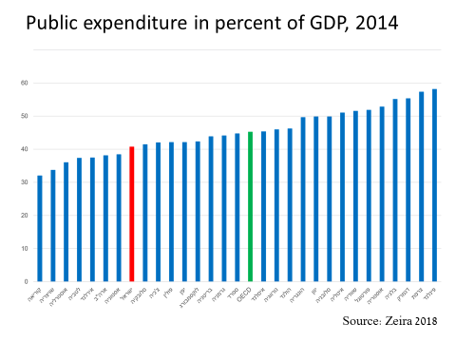

3. האם תקציב המדינה מאוזן בעשור האחרון (בממוצע)?
א. לא, ישנו עודף של הכנסות ממיסים על הוצאות, כתוצאה מהצמיחה במשק.
ב. לא, ישנו גרעון בתקציב המדינה.
ג. התקציב בדיוק מאוזן (בממוצע) – אין עודף ואין גרעון.
ד. לא ניתן לדעת כי הממשלה לא מפרסמת את הנתון הנ"ל.
הסבר: הקו האדום מצביע על גירעון קטן – כ-2-3% בתקציב המדינה
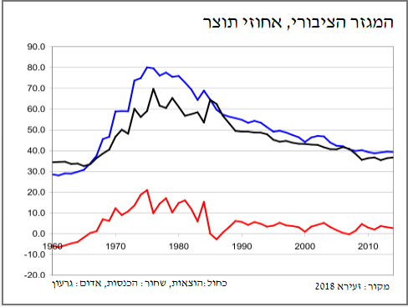

4. מה היו עיקריה של תכנית הייצוב שהונהגה במשק ב-1985?
א. הקפאת שער החליפין, סובסידיות לייצוא, הקפאת שכר העובדים והקפאת מחירים.
ב. הקפאת מחירים, עידוד השקעות מחו"ל, הקפאת שכר העובדים והקטנת הגרעון בסקטור הציבורי.
ג. הקפאת שער החליפין, הקטנת הגרעון בסקטור הציבורי, סובסידיות לייצוא והקפאת שכר העובדים.
ד. הקפאת מחירים, הקטנת הגרעון בסקטור הציבורי, הקפאת שער החליפין והקפאת שכר העובדים.

5. מה גרם למשבר הכלכלי בשנות העשור האבוד?
א. המיתון העולמי של 1973 הביא למשבר כלכלי מתמשך בישראל.
ב. המיתון העולמי של 1973 הביא להיפר-אינפלציה, שהתגברה עקב המצב הבטחוני בישראל.
ג. גידול בהוצאות הביטחון והוצאות הרווחה הביא לגידול בחוב הציבורי.
ד. הממשלה רצתה לפתור את המיתון בסקטור הפרטי ולכן הגדילה את תקציב הממשלה והביאה לגידול בחוב הציבורי.
הסבר: משבר נפט+ גידול בגירעון הממשלה (גם בגלל הוצאות ביטחון וגם רווחה)=> גרעון. => הדפסת כסף=> היפר אינפלציה

6. בעקבות השיפור בשכר במפעל החלפים הצלחת לחסוך סכום לא קטן, אותו אתה מעוניין להשקיע במניות, ואתה מתלבט בין השקעה בארץ לבין השקעה בחו"ל. השנה היא 2010 ובחדשות הודיעו כי נגיד בנק ישראל העלה את הריבית.
א. אבחר להשקיע בארץ כי העלאת הריבית תביא לייסוף בשער השקל, כך שהשקעה בחו"ל היא פחות אטרקטיבית.
ב. אבחר להשקיע בארץ כי העלאת הריבית מרמזת על חוסנה של הכלכלה הישראלית, והחוזק של החברות הישראליות לעומת החברות בחו"ל.
ג. אבחר להשקיע בחו"ל כי העלאת הריבית מקטינה את הביקוש למניות וכך עשויה להוריד את התשואה מההשקעה במניות.
ד. א' ו-ג' נכונות. לא ניתן לדעת מה עדיף.
הסבר:

7. השקעותיך עלו יפה, והחלטת לקנות את מפעל החלפים. כעת אתה מתלבט אם להרחיב את המפעל. השנה היא 2011 ונגיד בנק ישראל החליט להוריד את הריבית. מה סביר שתעשה?
א. ארחיב את המפעל.
ב. לא ארחיב את המפעל.
ג. לא ניתן לדעת.
ד. אין קשר בין העלאת הריבית לבין ההחלטה שלי.
הסבר: הורדת ריבית, מאפשרת הלוואה נוחה (אם צריך להשקעה) מהווה אלטרנטיבה טובה לפיקדון נושא ריבית. וכן, תביא לפיחות בשקל=>עלייה בכדאיות היצוא

8. במשק פתוח:
א. אם בנק ישראל מעלה את הריבית הוא יצליח להפחית את האינפלציה אך הדולר ייחלש.
ב. הורדת הריבית של בנק ישראל תגדיל החששות לאינפלציה אך הדולר ייחלש.
ג. העלאת הריבית תפגע בצמיחת המשק ותביא לבועה בשוק הדיור.
ד. העלאת הריבית תעודד את הפרטים לחסוך ולכן תגדיל את התוצר.

הסבר:
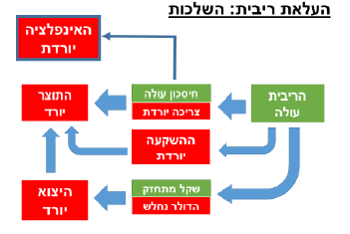

9. מדוע יש הרבה עניים בישראל?
א. עקב שיעור השתתפות נמוך בכוח העבודה.
ב. עקב פערי שכר גדולים בין עובדים משכילים ולא משכילים.
ג. עקב שיעור גבוה של עולים חדשים ומספר גדול של קשישים.
ד. תשובות א' ו-ב' נכונות.
הסבר: גברים חרדים ונשים ערביות ממעטים להשתתף בשוק העבודה וזה מסביר חלק מהעוני. בנוסף, בתוך שוק העבודה ישנם פערי שכר – בפרט בין משכילים ללא משכילים.

10. אינפלציה במשק פתוח:
א. האינפלציה גורמת לירידה במשכורת הריאלית.
ב. האינפלציה לא משפיעה על שער החליפין.
ג. האינפלציה מביאה ליצירת בועה בשוק ההון כי היא מפחיתה את כדאיות ההשקעה בפקדונות בנקאיים.
ד. האינפלציה מקטינה את ההסתברות ליצירת בועות בשוק הנדל"ן כי היא מסיטה ביקושים לשוק ההון.
הסבר: שכר ריאלי = שכר נומינאלי מחולק במחירים במשק. כאשר יש אינפלציה (משמע המחירים עולים) המכנה עולה כך שהשכר הריאלי יורד.

11. אי שוויון ועוני – (איל א': מציע להתעלם משאלה זו.)
א. קצבאות הביטוח הלאומי בישראל אינן נמוכות משמעותית (בממוצע) יחסית למדינות ה-OECD.
ב. שיעור העוני בישראל אינו שונה משמעותית יחסית למדינות ה-OECD.
ג. התמיכה באוכלוסיות החלשות בישראל, כאחוז מהתוצר, אינה נמוכה משמעותית לעומת ממוצע מדינות ה-OECD.
ד. קצבאות הבטחת הכנסה בישראל אינן נמוכות באופן משמעותי יחסית למדינות ה-OECD.
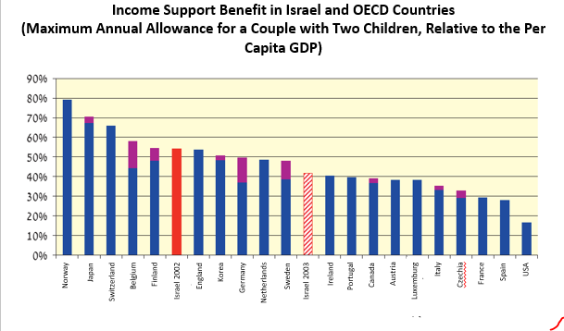

12. החוב הציבורי בישראל, כאחוז מהתוצר (איל א': מציע להתעלם משאלה זו):
א. היה בתחילת שנות ה-2000 גבוה מהממוצע במדינות האיחוד האירופי.
ב. נמוך משמעותית מהחוב הממוצע של מדינות האיחוד האירופי.
ג. נמוך יחסית לחוב הציבורי של ישראל בעבר.
ד. תשובות א' ו-ג' נכונות.
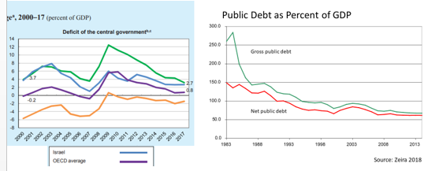
13. למי מהאוכלוסיות הבאות שיעור השתתפות בכוח העבודה הנמוך ביותר?
א. נשים חרדיות בעבר
ב. נשים חרדיות בהווה
ג. נשים מוסלמיות בעבר
ד. נשים מוסלמיות בהווה

14. שיעור האבטלה בישראל
א. היה במגמת עלייה עוד לפני המשבר הכלכלי שהחל בשנת 2008.
ב. גבוה יחסית למדינות אירופה.
ג. נמוך מאוד בהשוואה בינלאומית.
ד. היה במגמת ירידה לפני המשבר הכלכלי שהחל בשנת 2008.

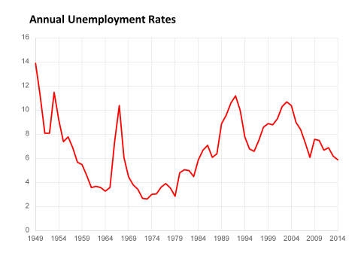

15. המגזר הציבורי בישראל בתחילת שנות ה-80, כאחוז מהתוצר
א. היה גדול יחסית למצב היום, וגם גדול יחסית למדינות אחרות באותה התקופה.
ב. היה גדול יחסית למצב היום, אך לא היה חריג יחסית למדינות אחרות באותה התקופה.
ג. היה גדול יחסית למדינות אחרות, וממשיך להיות גדול גם היום.
ד. לא היה חריג יחסית למדינות אחרות, ועדיין איננו חריג.
הסבר: אין גרף משווה לשנות ה- 80, או התייחסות לזה בשיעורים, אבל מתוך שיעור העשור האבוד אפשר להניח שהגזמנו אז.
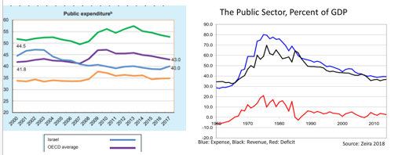

16. כאשר שרר בישראל משטר של שער חליפין קבוע אזי פיחות בערך של השקל הביא ל-
א. עודד את הייבוא אך הביא לעליית מחירים.
ב. עודד את הייצוא והביא לירידת מחירים.
ג. העלה את המחירים ופגע בייבוא.
ד. הוריד את המחירים ופגע בייצוא.
הסבר: פיחות בשער=> יותר ש"ח לכול מוצר השווה דולר אחד=> מחירים בש"ח עולים => הייבוא פחות כדאי

17. הורדת הריבית במשק
א. סביר שתעלה את מחירי הדירות וגם את מחירי המניות.
ב. סביר שתעלה את מחיר הדירות אך לא תשפיע על מחיר המניות.
ג. סביר שתעלה את מחיר המניות אך לא תשפיע על מחירי הדירות.
ד. לא תשפיע על מחירי הדירות והמניות אך תביא לעלייה בתשואה על אג"ח ממשלתיות.
הסבר: הורדת הריבית הופכת את החיסכון בבנק לפחות כדאי ומפנה משקיעים לאפיקים אחרים כמו נדל"ן ומניות. ואז, עודף הביקוש יגרום לעליות מחירים
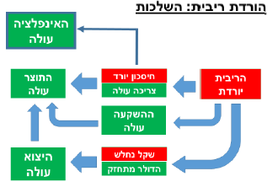
18. בנק ישראל החליט להוריד את הריבית במשק. כנראה שהוא מודאג מ:
א. התחזקות של הדולר
ב. עלייה באינפלציה
ג. עליה במחירי הדירות
ד. עלייה באחוזי האבטלה במשק
הסבר: הורדת הריבית תגדיל את ההשקעה ואת התוצר ולכן תגדיל את הביקוש לעובדים במשק. (במקביל- תחזק את הדולר, ותעלה אינפלציה)

19. השלם את המשפט: ______ הריבית תגרום לתוצר _______
א. הורדת, לעלות
ב. הורדת, לרדת
ג. העלאת, לעלות
ד. העלאת, להישאר ללא שינוי
הסבר: הורדת ריבית ->ירידה בכדאיות החיסכון->עלייה בצריכה->עלייה בתוצר
->ירידה בעלות ההלוואות->עלייה בהשקעות->עלייה בתוצר
->פיחות->עלייה בכדאיות היצוא ->עלייה בתוצר

20. השלם את המשפט: ______ בייצוא יגרום לדולר _______
א. גידול, להתחזק
ב. ירידה, להיחלש
ג. גידול, להיחלש
ד. גידול, להישאר ללא שינוי
הסבר: גידול ביצוא=> יש יותר $ להמיר ל- ₪ => יותר ביקוש לש"ח => הדולר ייחלש

שאלות נוספות (איל):
21. מה מאפיין את העשורים הראשונים לקום המדינה (ביחס למצב היום):
א. בעשורים הראשונים היתה כלכלת שוק חופשי.
ב. בעשורים הראשונים היתה מעורבות ממשלתית גבוה בכלכלה.
ג. בעשורים הראשונים כלכלת ישראל נשענה על יצוא.
ד. בעשורים הראשונים לא היו גלי עלייה גדולים.

22. התוצר הריאלי לנפש היום:
א. גבוה מזה שהיה עם קום המדינה
ב. דומה לזה שהיה עם קום המדינה
ג. נמוך מזה שהיה עם קום המדינה
ד. כל התשובות נכונות

הסבר: תוצר ריאלי לנפש = התוצר במחירים קבועים (בניכוי השפעת האינפלציה) מחולק באוכלוסיה. תוצר ריאלי לנפש בהחלט יכול לרדת בשנה זו או אחרת כאשר יש מיתון, אבל לאורך שנים גדלים כלכליים ריאלים נוטים לעלות (להיות במגמת עלייה).

23. שיאה של האינפלציה בישראל היה:
א. עם קום המדינה
ב. בשנות ה-60
ג. באמצע שנות ה-80
ד. שנה שעברה

24. בציפייה לבחירות המתקרבות שר האוצר מכריז על תוספת הוצאה תקציבית על מיגון כיתות בצפון. הניחו כי אין שינוי בסעיפי הוצאה אחרים או במסים. מה צפוי להתרחש
א. הריבית במשק תרד
ב. תשלומי הריבית העתידיים של הממשלה יעלו
ג. גירעון הממשלה יקטן
ד. אי השיוון במשק יעלה

הסבר: גידול הוצאה ללא עלייה במסים -> גידול בגירעון -> לרוב ממומן על ידי גידול בחוב -> יותר תשלומי ריבית על החוב.

25. בהתאם לציפיותיו של צביקה – ארה"ב נכנסת למיתון. כיצד זה צפוי להשפיע על ישראל:
א. הצמיחה בישראל תאיץ כי מדינות אחרות ירצו לקנות מאיתנו יותר.

ב. פיחות בשער החליפין של השקל (דולר מתחזק)
ג. גירעון הממשלה יקטן
ד. התוצר הישראלי יקטן בשל ירידה ביצוא

הסבר: היצוא הישראלי תלוי בראש ובראשונה בפעילות הכלכלית אצל שותפות הסחר שלנו – ארה"ב, אירופה.

26. בהמשך לשאלה הקודמת, כיצד ניתן לצמצם את השפעת המיתון העולמי על הצמיחה בישראל:
א. להעלות את הריבית.
ב. להוריד מסים.
ג. לפטר עובדי מדינה.
ד. להורות לבנק ישראל להפסיק לרכוש דולרים של ארצות הברית

הסבר: הורדת מסים, הגדלת הוצאות ממשלה או הורדת ריבית הם דוגמאות קלאסיות לצעדים קיינסיאנים להמרצת הצמיחה קצרת הטווח במשק.

27. כיצד מגודר התוצר המקומי הגולמי
א. ערך סך המוצרים והשירותים שיוצרו במשק במהלך שנה נתונה
ב. ערך כל המוצרים שנצרכו במשק בשנה נתונה
ג. גילום מקומם של כל התוצרים
ד. סך הוצאות הממשלה פחות ההכנסות ממסים

28. איזה מהגורמים הבאים מפחית מאמינות התוצר כאינדיקטור לרמת החיים במשק:
א. כלכלה שחורה
ב. אי הכללת השירותים המיוצרים בתוך משק הבית
ג. פנאי אינו חלק מהתוצר
ד. כל התשובות נכונות.

29. איזה מההיגדים הבאים נכון:
א. מאז קום המדינה, לא הצטמצם הפער בין התוצר לנפש בארה"ב לבין ישראל.
ב. עד 1973 ישראל צמצמה את הפער בתוצר לנפש מול ארה"ב.
ג. התוצר לנפש בישראל דומה לזה של ארה"ב.
ד. בכל עשור מאז קום המדינה ישראל צמצמה את פער התוצר לנפש מול ארה"ב.

תוצר ישראלי לנפש כאחוז מתוצר ארה"ב לנפש

30. איזה מהבאים אינו דוגמא לזעזוע ביקוש (במחזור עסקים):
א. גידול באופטימיות המשקיעים.
ב. גידול בצריכה כתוצאה מעלייה בביטחון התעסוקתי .
ג. הימנעות מיציאה למסעדות כתוצאה מפיגועי טרור.
ד. שיפור טכנולוגי בייצור נעליים.

31. איזה מהגדלים המוניטריים יותר גדול – בסיס הכסף או כמות הכסף (אמצעי התשלום):
א. בסיס הכסף
ב. כמות הכסף
ג. לא ניתן לדעת
ד. כל התשובות נכונות
הסבר:
בסיס הכסף: המזומן בציבור + הרזרבות שבבנקים המסחריים
כמות הכסף (M1): סך אמצעי התשלום= המזומן שבידי הציבור + העו"ש בבנקים המסחריים
כלומר, שניהם כוללים את המזומן שבידי הציבור. בבסיס הכסף יש בנוסף את הרזרבות שהבנקים המסחריים מחזיקים שהם אחוז קטן המוחזק כנגד פיקדונות העו"ש שבבנקים (ונספרים בכמות הכסף).

32. מהו שיעור האינפלציה הנוכחי של ישראל (2018):
א. שיעור שלילי
ב. כאחוז אחד
ג. כ-3%
ד. כ-6%

33. איזה מההגדים הבאים נכון ביחס למסים:
א. מס ההכנסה בישראל גבוה ביחס לעולם המערבי.
ב. בישראל אין מע"מ על מוצרי מזון.
ג. המסים העקיפים בישראל גבוהים ביחס לעולם המערבי.
ד. סך המסים בישראל כאחוז מהתוצר גבוה בפרספקטיבה בין-לאומית.

34. כיצד מוגדר מובטל?
א. מי שפיטרו אותו ממקום עבודתו.
ב. מי שאינו עובד.
ג. מי שאינו עובד, מעוניין לעבוד ופנוי לעבוד.
ד. מי שעובד מתחת ל-20 שעות בשבוע.

35. שיעור התעסוקה בישראל?
א. עלה בעשורים האחרונים.
ב. לא השתנה בעשורים האחרונים.
ג. ירד בעשורים האחרונים.
ד. שקר כלשהו.

36. כיצד תשפיע הפחתת שיעור מס הכנסה לבעלי הכנסות גבוהות על שוק העבודה?
א. יגרום לעלייה בשיעור ההשתתפות בשוק העבודה (יותר אנשים ירצו לעבוד) .
ב. תהיה עלייה במספר שעות העבודה למועסק בקרב משכילים.
ג. השכר נטו ירד.
ד. השכר ברוטו בהכנסות הגבוהות יעלה.
הסבר: ירידה במס ההכנסה בדרגות השכר הגבוהות – כדאי לעבוד יותר שעות כי על כל שקל נוסף חלק גדול יותר הולך לעובד.

37.התערבות הממשלה באמצעות הטלת מסים ותשלום קצבאות
א. מקטין את אי השוויון בהכנסה הפנויה לעומת אי השוויון הכלכלי (ברוטו) .
ב. משפיע רק על אי השוויון הכלכלי.
ג. מגדיל את שיעור העוני.
ד. מגדיל את אי השוויון בהכנסה הפנויה.

